

29 августа 2026 г. | г. Москва

Коммерческое предложение
Office Kit S170 (3,9х38)
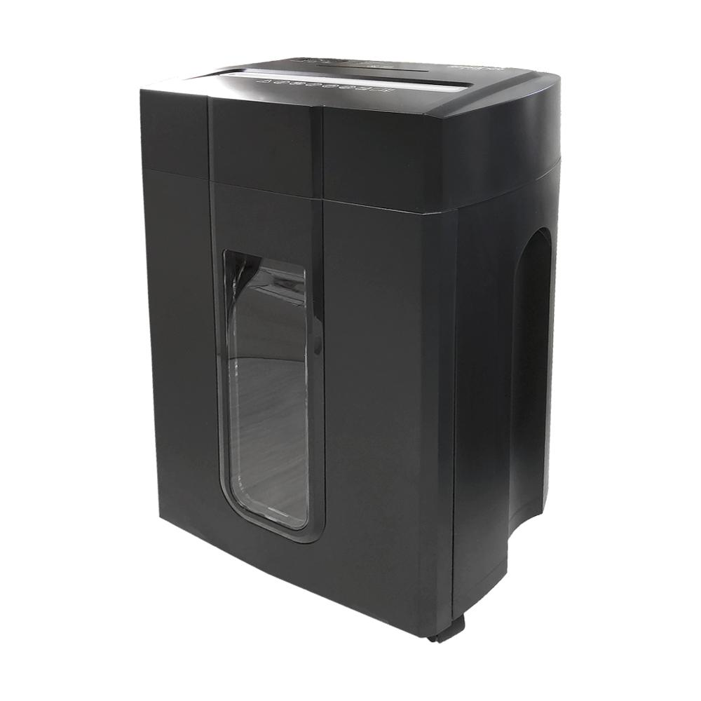 | Описание:  Уничтожитель документов для среднего офиса с перекрестной резкой. Измельчает до 16 листов бумаги за одну загрузку.  Оснащен отдельным контейнером и слотом для измельчения пластиковых карт и компакт дисков.  Светодиодная индикация позволяет контролировать процесс работы аппарата.

Параметры | Значение
Тип: | Офисные
Тип резки: | Перекрестный
Размер частицы, мм: | 3,9x38
Уровень секретности по DIN-32757: | 3
Уровень секретности по DIN 66399: | P-4
Количество уничтожаемых листов 70 г/м: | 16
Количество уничтожаемых листов 80 г/м: | 15
Емкость корзины, л: | 22
Скорость резки, мм/сек.: | 33
Ширина входа, мм: | 225
Мощность, Вт: | 330
Уровень шума, Дб: | 58
Реверс: | Да
Отдельный слот для CD: | Да
Остановка при полной корзине: | Да
Защита от перегрева: | Да
Индикатор перегрева и перегрузки: | Да
Ролики для передвижения: | Да
Высота, мм: | 495
Ширина, мм: | 360
Глубина, мм: | 251
Вес, кг: | 8

Фактические параметры товара могут отличаться от заявленного производителем в технической документации как в большую, так и в меньшую сторону в пределах допустимой погрешности не более 10%.
Это в равной степени относится как к размеру частиц, так и к уровню шума, скорости и количеству уничтожаемых листов. Данная погрешность является технологической нормой и не считается дефектом.
На изменение параметров может оказывать влияние плотность уничтожаемой бумаги и фактическое напряжение в сети.

Цена: 19 600 руб. 24 коп.
Гарантия:
Сроки поставки товара:
Срок действия ценового предложения:

Генеральный директор Миронов Б.Б.

